Migração das Transações TBATUPAGUG e TBIACEUPAG do SIAPE para o SIGEPE – EORG

Abaixo seguem manual de uso das funcionalidades de Atualização de Dados Bancários e Inclusão/Alteração de UPAG Centralizadora.

- Atualização dos dados bancários da UPAG

Menu: Gestão de Pessoas > Estrutura Organizacional > UPAG > Cadastro de Convênios Bancários

  - Acesso ao menu no EORG

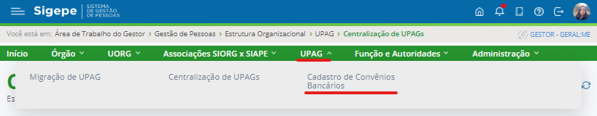

  - Tela de Cadastro de Convênios Bancários
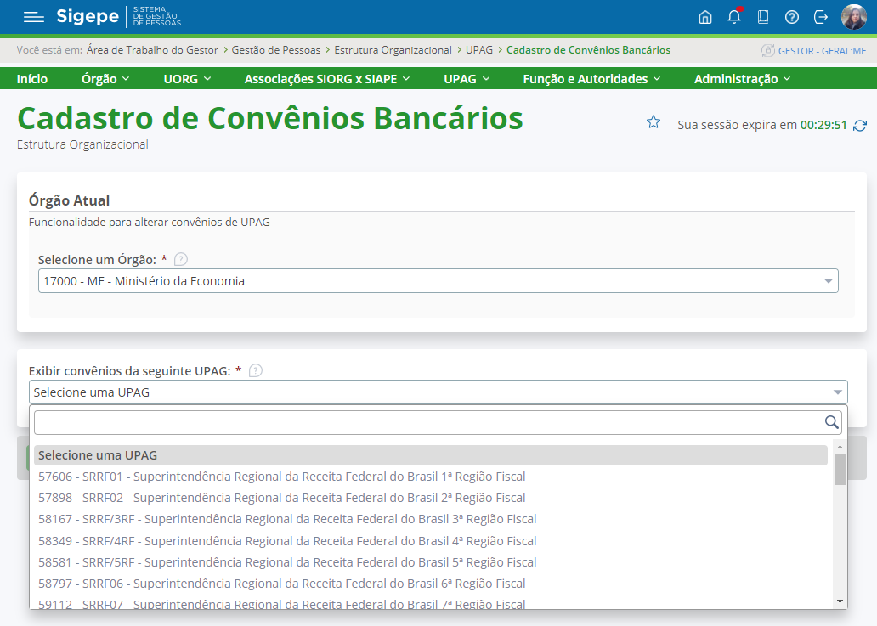

  - Uma UPAG que é centralizada por outra somente pode cadastrar convênios bancários na UPAG à qual é centralizada, ou interromper essa centralização como mostrado na tela abaixo

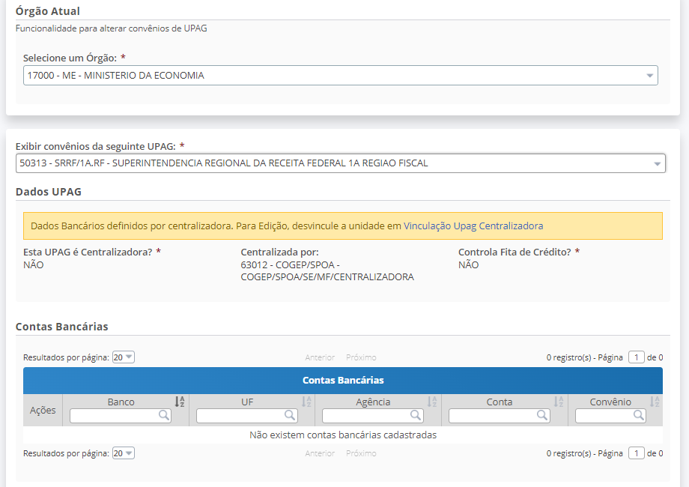

  - Abaixo temos uma UPAG centralizadora em que é possível fazer o cadastro de convênios bancários.

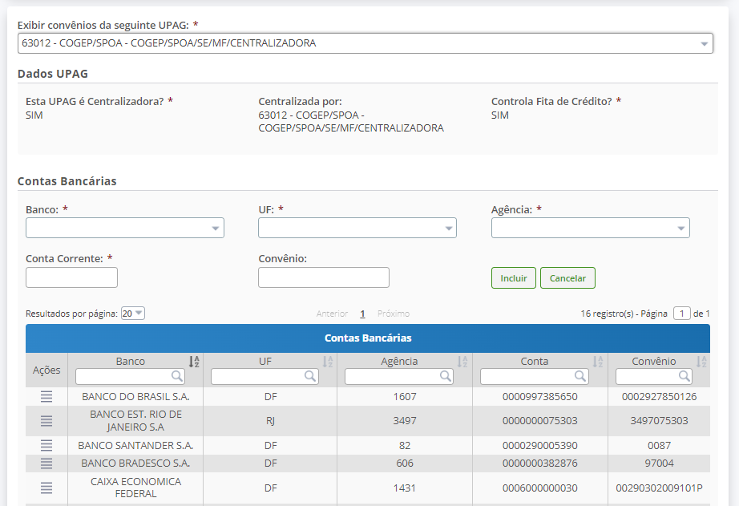

- Inclusão/Alteração de UPAG centralizada

Menu: Gestão de Pessoas > Estrutura Organizacional > UPAG > Centralização de UPAG´s

2.1. Acesso ao menu no EORG

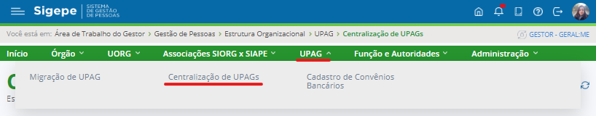
2.2. Tela de Centralização de UPAG´s
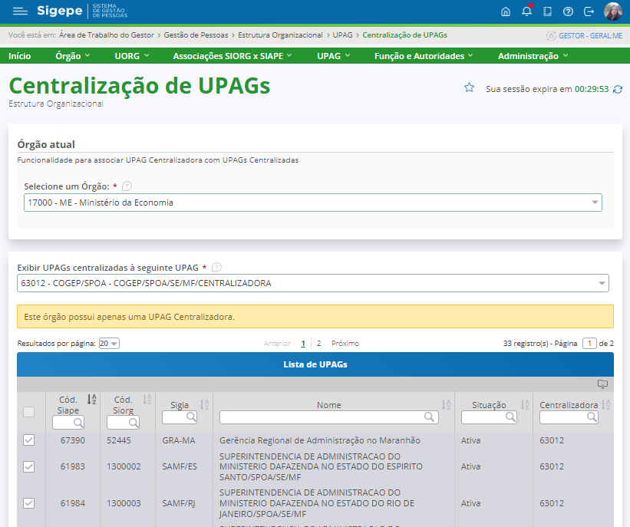

2.3. A listagem de UPAG´s do órgão será exibida assim que a tela de centralização for carregada e uma marcação à esquerda dos registros informará as UPAG´s vinculadas à UPAG centralizadora. A coluna “Centralizadora” identifica a qual UPAG elas estão vinculadas, ou se não possuem vínculo.
2.4. Para fazer uma vinculação de uma UPAG, basta marcar o registro, na primeira coluna do lado esquerdo da lista. Para desvincular um registro, basta desmarcar o registro na primeira coluna da lista. Para ambos os casos, clique no botão Gravar no final da página, como mostrado abaixo.
